#навигаторыдетства #Самолётикбудущего
Акция «Самолетик будущего»
Советник по воспитательной работе и учащиеся 11-х классов заложили традицию "Самолетик будущего": выпускники написали на бумажных самолетиках напутственные слова для первоклассников. В акции приняли участие 125 человек.
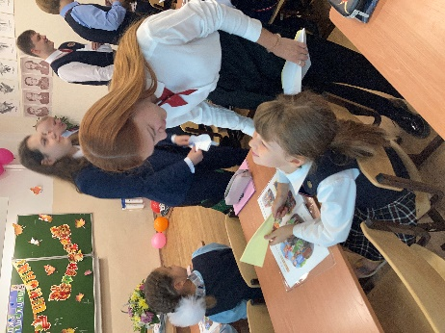

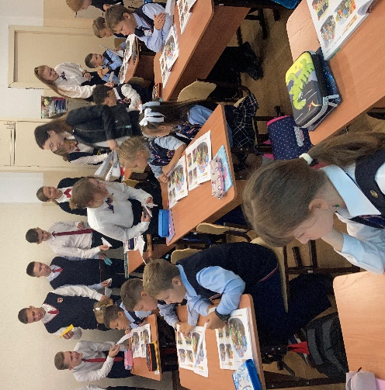
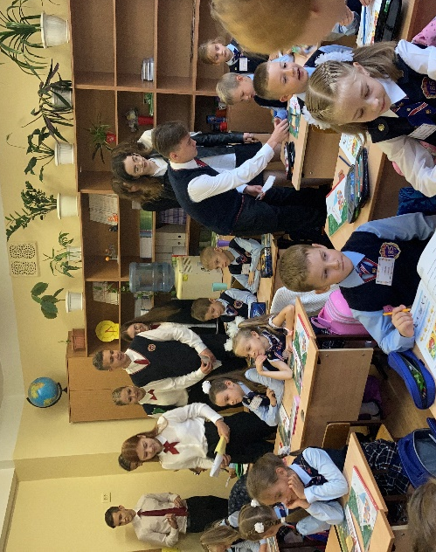

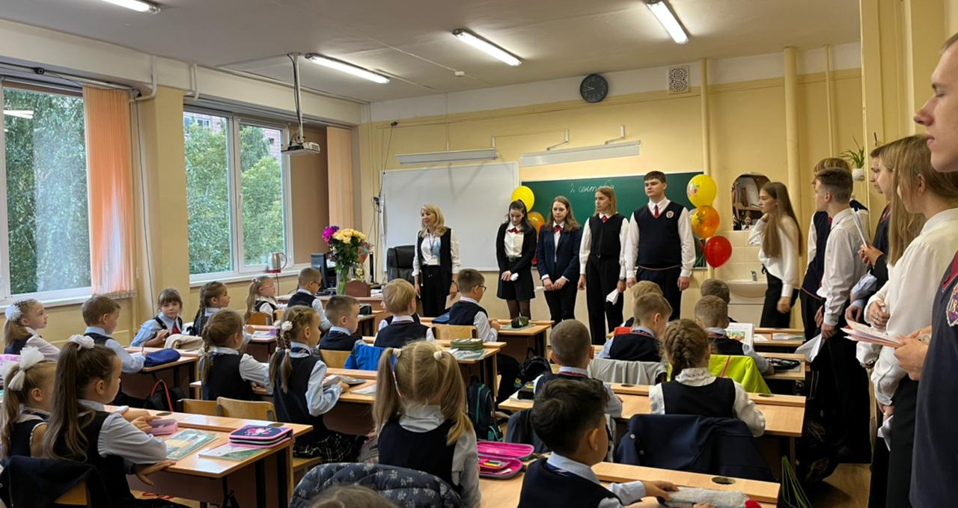

Советник по ВР МБОУ Лицей № 185: Ионина Татьяна Викторовна

